TRƯỜNG THCS LÊ LỢI
BỘ PHẬN THƯ VIỆN

GIỚI THIỆU SÁCH THÁNG 04 / 2025

KỂ CHUYỆN DANH NHÂN VIỆT NAM
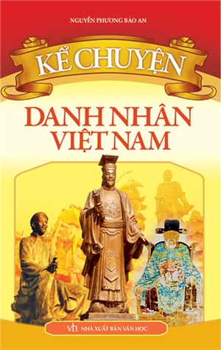
Nguyễn Phương Bảo An biên soạn - Nhà xuất bản Văn học
Thế kỷ XV, trong áng hùng văn bất hủ “Bình Ngô đại cáo”, đại anh hùng dân tộc Nguyễn Trãi đã viết với niềm tự hào khôn xiết:
“...Từ Triệu, Đinh, Lý, Trần bao đời xây nền độc lập
Cùng Hán, Đường, Tống, Nguyên mỗi bên hùng cứ một phương
Tuy mạnh yếu có lúc khác nhau
Song hào kiệt đời nào cũng có...”
Quả đúng như vậy, Nước Việt Nam ta trong lịch sử mấy ngàn năm dựng nước và giữ nước đã sản sinh ra biết bao anh hùng hào kiệt được sử sách trân trọng ghi công, tên tuổi của họ đã và sẽ còn mãi vang danh hậu thế. Dù trong chiến tranh, khi dưới sự áp bức của chế độ phong kiến Trung Quốc hay trong thời bình...thời kỳ nào cũng xuất hiện những nhân vật xuất chúng. Những con người kiệt xuất đó, có người là bậc vua minh quân suốt một đời đau đáu vì cuộc sống ấm no hạnh phúc của muôn dân, có người là những dũng tướng, những nhà chỉ huy quân sự tài ba đã lãnh đạo quân và dân ta chiến đấu đánh đuổi quân xâm lược, làm nên những cuộc kháng chiến vĩ đại dành lại non sông, bờ cõi, khẳng định quyền độc lập tự chủ của dân tộc, và nhiều người đã vĩnh viễn nằm lại sau những cuộc chiến oai hùng ấy. Bên cạnh đó, chúng ta cũng không thể không nhắc tới những danh nhân văn hóa, những con người đã có nhiều cống hiến lớn lao và trở thành biểu tượng cho nền văn hóa dân tộc. Cuộc đời và sự nghiệp của những danh nhân hào kiệt đó sẽ mãi mãi là những chấm son chói lọi trong lịch sử dân tộc. Chúng ta là những thế hệ cháu con có quyền tự hào về những người con đất Việt ấy - những con người đã góp phần làm nên lịch sử hào hùng của cả dân tộc...đã viết lên những trang sử vẻ vang của dân tộc. Đồng thời thể hiện lòng biết ơn cũng như kế thừa, phát huy những truyền thống quý báu của cha ông ta.
Cuốn sách giới thiệu đến bạn đọc thân thế, cuộc đời và sự nghiệp của hai mươi bảy danh nhân lịch sử dân tộc được trình bày theo thứ tự thời gian để lưu truyền cho thế hệ sau. Những anh hùng hào kiệt ấy, có người dẫu cuộc đời đã có những lúc trải qua hiểm nguy, gian khó nhưng tựu trung vẫn là một con đường bằng phẳng trải đầy vinh hoa, phú quý; nhưng cũng có người cả cuộc đời là sự sắp đặt trớ trêu của số phận, tài hoa mà bạc mệnh. Để khắc họa những danh nhân lịch sử với những chân dung sinh động, nhiều chi tiết đời thường, trong quá trình biên soạn, bên cạnh nguồn tư liệu chính sử, người biên soạn đã sử dụng thêm nguồn tư liệu giai thoại và dã sử vẫn được lưu truyền lâu nay trong kho tàng dân gian
Do khuôn khổ của một cuốn sách, vẫn còn rất nhiều những anh hùng hào kiệt, những danh nhân kiệt xuất của dân tộc Việt Nam chưa được nhắc tới trong cuốn sách này, người biên soạn sẽ giới thiệu trong những cuốn sách tiếp theo. Hy vọng cuốn sách sẽ giúp cho các thế hệ học sinh trong việc bổ sung kiến thức về lịch sử cũng như giúp các em thêm yêu mến, tự hào về đất nước mình.
Trân trọng giới thiệu cùng bạn đọc./.

